Диагностическая работа по подготовке к ОГЭ

по МАТЕМАТИКЕ

30 сентября 2014 года

9 класс
Вариант MA90101

Район
Город (населённый пункт)
Школа
Класс
Фамилия
Имя

Отчество
Математика. 9 класс. Вариант MA90101
Инструкция по выполнению работы Общее время работы — 235 минут.
Характеристика работы. Bcero в работе 26 заданий, из которых 20 заданий базового уровня (часть 1), 4 задания повышенного уровня (часть 2) и 2 задания высокого уровня сложности (часть 2). Работа состоит из трёх модулей: «Алгебра», «Геометрия», «Реальная математика».
Модуль «Алгебра» содержит ll заданий: в части 1 — восемь заданий; в части 2 — три задания. Модуль «Геометрия» содержит восемь заданий: в части 1 пять заданий; в части 2 — три задания. Модуль «Реальная математика» содержит семь заданий: все задания — в части 1.
Советы и указания по выполнению работы. Сначала выполняйте задания части 1. Начать советуем с того модуля, задания которого вызывают у Вас меньше затруднений, затем переходите к другим модулям. Для экономии времени пропускайте задание, которое не удаётся выполнить сразу, и переходите к следующему. Если у Вас останется время, Вы сможете вернуться к пропущенным заданиям.
Все необходимые вычисления, преобразования и т. д. выполняйте в черновике. Записи в черновике не учитываются при оценивании работы. Если задание содержит рисунок, то на нём непосредственно в тексте работы можно выполнять необходимые Вам построения. Рекомендуем внимательно читать условие и проводить проверку полученного ответа.
Ответы к заданиям 2, 3, 8, 14 записываются в виде одной цифры, которая соответствует номеру правильного ответа. Эту цифру запишите в поле ответа в тексте работы.
Для остальных заданий части 1 ответом является число или последо- вательность цифр, которые нужно записать в поле ответа в тексте работы. Если в ответе получена обыкновенная дробь, обратите её в десятичную. В случае записи неверного ответа на задания части 1 зачеркните его и запишите рядом новый.
Решения заданий части 2 и ответы к ним запишите на отдельном листе или бланке. Задания можно выполнять в любом порядке, начиная с любого модуля. Текст задания переписывать не надо, необходимо только указать его номер.
При выполнении работы Вы можете воспользоваться справочными материалами.
Как оценивается работа. Баллы, полученные Вами за верно выполненные задания, суммируются. Для успешного выполнения работы необходимо набрать в сумме не менее 8 баллов, из них: не менее 3 баллов по модулю
«Алгебра», не менее 2 баллов по модулю «Геометрия» и не менее 2 баллов по модулю «Реальная математика». За каждое правильно выполненное задание части 1 выставляется 1 балл. В каждом модуле части 2 задания расположены по нарастанию сложности и оцениваются в 2, 3 и 4 балла.
Желаем успеха.!

Математика. 9 класс. Вариант MA90101
Математика. 9 класс. Вариант MA90101 4

Модуль «Алгебра»

Найдите значение выражения $2 10' '--3 10°’ Ответ:
- На координатной прямой отмечено число с . Расположите в порядке возрастания числа 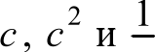
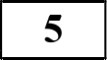 На рисунке изображены графики функций вида у = kx + b . Остановите соответствие между знаками коэффициентов t и b и графиками функций.
КОЭФФИЦИЕНТЫ А) k < 0, b < 0
Ъ) k < 0, b > 0
В) k > 0, b < 0
ГРАФИКА
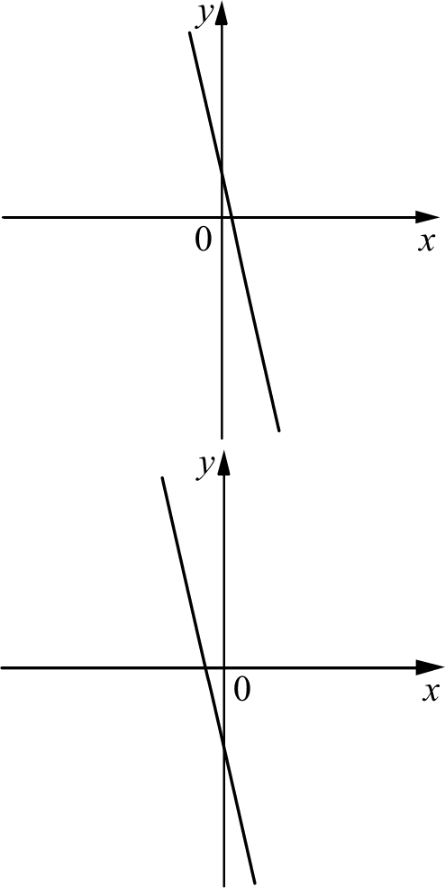
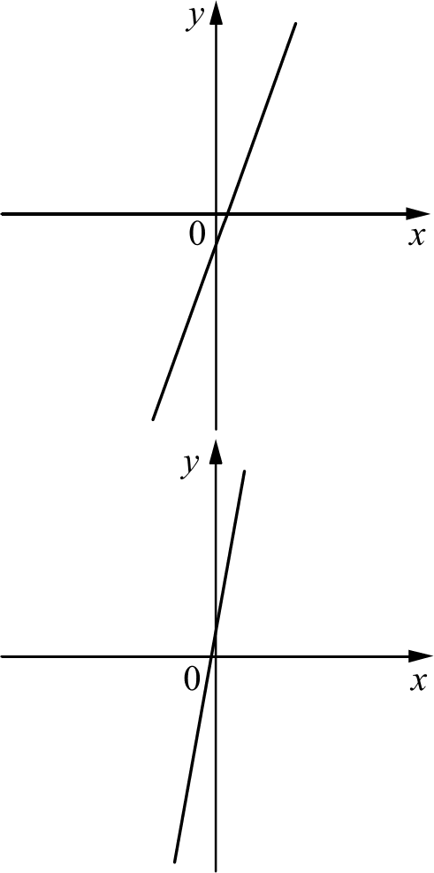
i)

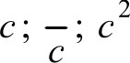
1) 1
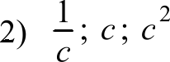
3) с ; с ;

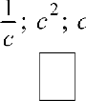
4)
Ответ:
—1 с 0

4)

- Значение какого из данных выражений является наименьшим?

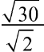
1) 1 2)

Ответ:
3) 25 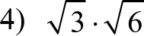
Ответ: А

4 Решите уравнение —z — 4 + 5(х + 3) = 5(—1 — х) — 2.

Ответ:
В первом ряду кинозала 24 места, а в каждом следующем на 2 больше, чем в предыдущем. Сколько мест в восьмом ряду?

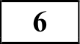
Ответ:

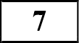
Найдите значение выражения
9b а’— ab а — b’ 72b
при п ———18, b ——4,6.

Ответ:

Математика. 9 класс. Вариант MA90101
8 На каком рисунке изображено множество решений системы неравенств
х 3,
4 — х > 0?
  - 3
) 4
3) 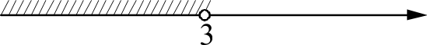
4) 3 4
Ответ:
5 Математика. 9 класс. Вариант MA90101 6
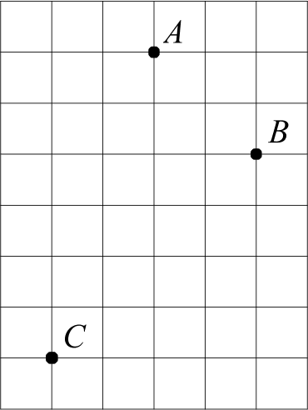
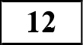 На клетчатой бумаге с размером клетки 1 см х 1 см отмечены точки А , В и С. Найдите расстояние от точки А po середины отрезка BC . Ответ выразите в сантиметрах.

Ответ:

Модуль «Геометрия»

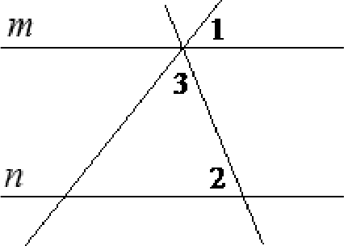
9 Прямые m и п параллельны. Найдите 33, если 31 = 38‘, 32 = 76 . Ответ дайте в градусах.

Ответ:

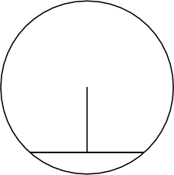
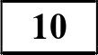 Длина хорды окружности равна 96, а расстояние от центра окружности до этой хорды равно 20. Найдите диаметр
окружности.

Ответ:

Периметр квадрата равен 160. Найдите площадь квадрата. Ответ:
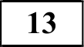 Какие из следующих утверждений верны?
- Диагонали трапеции пересекаются и делятся точкой пересечения пополам.
- Все диаметры окружности равны между собой.
- Один из углов треугольника всегда не превышает 60 градусов. Ответ:

В таблице приведены расстояния от Солнца до четырёх планет Солнечной системы. Какая из этих планет ближе всех к Солнцу?

Планета | Юпитер | Mapc | Сатурн | Нептун
Расстояние (в км) | 7,781 10‘ | 2,280-10‘ | 1,427-10’ | 4,497 10’
  - Юпитер
- Mapc
- Сатурн
- Нептун

Ответ:

Математика. 9 класс. Вариант MA90101
7 Математика. 9 класс. Вариант MA90101 8

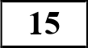 На рисунке показано, как изменялась температура воздуха на протяжении одних суток. По горизонтали указано время суток, по вертикали — значение температуры в градусах Цельсия. Найдите разность между наименьшим и
наибольшим значениями температуры в первой половине суток. Ответ дайте в град cax Цельсия.
34

30

26

24
0:00 3:00 6:00 9:00 12:00 15:00 18:00 21:00 0:00

Ответ:

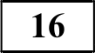 Принтер печатает одну страницу за 12 секунд. Сколько страниц можно напечатать на этом принтере за 8 минут?

Ответ:

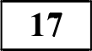 На каком расстоянии (в метрах) от фонаря стоит человек ростом 1,8 м, если длина его тени равна 9 м, высота фонаря 4 м?

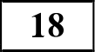 На диаграмме показано распределение земель Приволжского федерального округа по категориям. Определите по диаграмме, земли какой категории преобладают.
Приволжский ФО

))) Земли лесного фонда
Земли сельскохозяйственного назначения I Земли запаса
Прочие*
*Прочие это земли поселений; земли промышленности и иного специального назначения; земли особо охраняемых территорий и объектов.
- земли лесного фонда
- земли сельскохозяйственного назначения
- земли запаса
- прочие
В ответе запишите номер выбранного ответа.
Ответ:

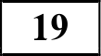 На экзамене 40 билетов, Яша не выучил 4 из них. Найдите вероятность того, что ему попадется выученный билет.

Ответ:

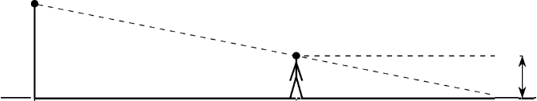
4 м
1,8 м

Закон Кулона можно записать в виде F = k -
r2 где f — сила

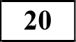
, ‘, взаимодействия зарядов (в ньютонах), go и q2 — величины зарядов (в куло-

9 м

Ответ:
нах), k — коэффициент пропорциональности (в Н - м'/Кл'), а г расстояние между зарядами (в метрах). Пользуясь формулой, найдите величину заряда go (в кулонах), если /г = 9 109 Н м'/Кл', g = 0,006 Кл, г ——300 м, аf = 5, 4 Н.

Ответ:

Математика. 9 класс. Вариант MA90101 9

Часть 2
При въіпопнении заданий 21-26 используйте отдельнъій nucm. Сначала укажите номер задания, а затем запишите его решение и ответ. Пишите чётко и разборчиво.

Модуль «Алгебра»

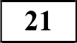 Решите уравнение ( х —1) х + 6s + 9 = 5(х + 3) .

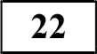 Первый рабочий за час делает на 5 деталей больше, чем второй, и выполняет заказ, состоящий из 200 деталей, на 2 часа быстрее, чем второй рабочий, выполняющий такой же заказ. Сколько деталей в час делает второй рабочий?

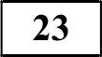 Постройте график функции
z — 3, если х < 3,
у = —1,5a + 4,5, если 3 х й 4, 1,5x — 7,5, если х > 4,
и определите, при каких значениях m прямая у = т имеет с графиком ровно две общие точки.

Модуль «Геометрия»

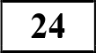 Отрезки AB и DC лежат на параллельных прямых, а отрезки AC и BD
пересекаются в точке М . Найдите MC , если ЛB ——18, DC ——54, ЛС ——48.

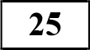 Сторона AB параллелограмма ABCD вдвое больше стороны BC . Точка N — середина стороны М . Докажите, что CN — биссектриса угла BCD .

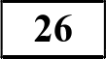 В трапеции ABCD основания AD и BC равны соответственно 45 и 15, а сумма углов при основании AD равна 90°. Найдите радиус окружности, проходящей через точки А н В и касающейся прямой CD , если AB ——9.

Диагностическая работа по подготовке к ОГЭ

по МАТЕМАТИКЕ

30 сентября 2014 года

9 класс Вариант MA90102

Район
Город (населённый пункт)
Школа
Класс
Фамилия
Имя

Отчество
Математика. 9 класс. Вариант MA90102
Инструкция по выполнению работы Общее время работы — 235 минут.
Характеристика работы. Bcero в работе 26 заданий, из которых 20 заданий базового уровня (часть 1), 4 задания повышенного уровня (часть 2) и 2 задания высокого уровня сложности (часть 2). Работа состоит из трёх модулей: «Алгебра», «Геометрия», «Реальная математика».
Модуль «Алгебра» содержит ll заданий: в части 1 — восемь заданий; в части 2 — три задания. Модуль «Геометрия» содержит восемь заданий: в части 1 пять заданий; в части 2 — три задания. Модуль «Реальная математика» содержит семь заданий: все задания — в части 1.
Советы и указания по выполнению работы. Сначала выполняйте задания части 1. Начать советуем с того модуля, задания которого вызывают у Вас меньше затруднений, затем переходите к другим модулям. Для экономии времени пропускайте задание, которое не удаётся выполнить сразу, и переходите к следующему. Если у Вас останется время, Вы сможете вернуться к пропущенным заданиям.
Все необходимые вычисления, преобразования и т. д. выполняйте в черновике. Записи в черновике не учитываются при оценивании работы. Если задание содержит рисунок, то на нём непосредственно в тексте работы можно выполнять необходимые Вам построения. Рекомендуем внимательно читать условие и проводить проверку полученного ответа.
Ответы к заданиям 2, 3, 8, 14 записываются в виде одной цифры, которая соответствует номеру правильного ответа. Эту цифру запишите в поле ответа в тексте работы.
Для остальных заданий части 1 ответом является число или последо- вательность цифр, которые нужно записать в поле ответа в тексте работы. Если в ответе получена обыкновенная дробь, обратите её в десятичную. В случае записи неверного ответа на задания части 1 зачеркните его и запишите рядом новый.
Решения заданий части 2 и ответы к ним запишите на отдельном листе или бланке. Задания можно выполнять в любом порядке, начиная с любого модуля. Текст задания переписывать не надо, необходимо только указать его номер.
При выполнении работы Вы можете воспользоваться справочными материалами.
Как оценивается работа. Баллы, полученные Вами за верно выполненные задания, суммируются. Для успешного выполнения работы необходимо набрать в сумме не менее 8 баллов, из них: не менее 3 баллов по модулю
«Алгебра», не менее 2 баллов по модулю «Геометрия» и не менее 2 баллов по модулю «Реальная математика». За каждое правильно выполненное задание части 1 выставляется 1 балл. В каждом модуле части 2 задания расположены по нарастанию сложности и оцениваются в 2, 3 и 4 балла.
Желаем успеха.!

Математика. 9 класс. Вариант MA90102
Математика. 9 класс. Вариант MA90102 4

Часть 1
Модуль «Алгебра»
На рисунке изображены графики функций вида у = kx+ b . Остановите соот- ветствие между графиками функций и знаками коэффициентов k и b.
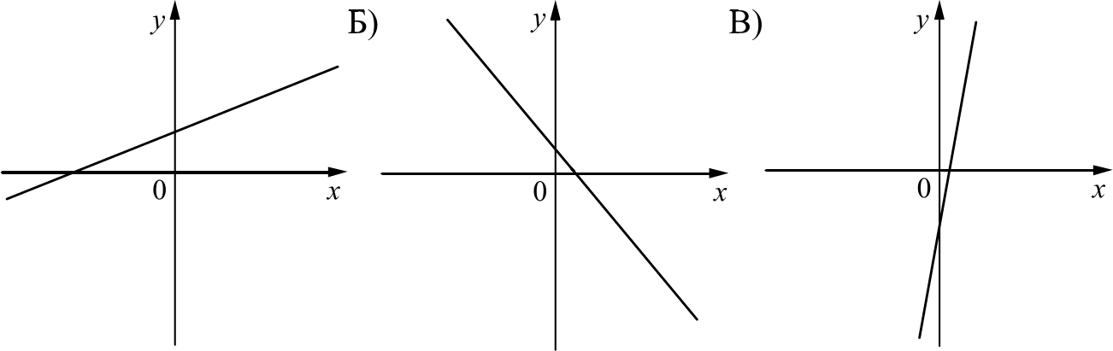
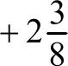
ГРАФИКИ А)

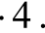
Найдите значение выражения 9
16
Ответ:
2 Какому из следующих чисел соответствует точка, отмеченная на коорди- натной прямой?

0 0,1 0,2 0,3 0,4 0,5 0,6 0,7 0,8 0,9 1
КОЭФФИЦИЕНТЫ
1) I > 0, b < 0 2) k < 0 , b < 0 3) k < 0 , b > 0 4) k > 0, b > 0

10 12
23
Ответ:
13 4) 17
Ответ: А Б

Найдите значение выражения 3 45 - 8 .
1) 63
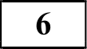 В первом ряду кинозала 50 мест, а в каждом следующем на 1 больше, чем в предыдущем. Сколько мест в седьмом ряду?

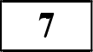
Ответ:

2) 121
3) 306
4) 183

Найдите значение выражения

4a ab + b’ при п ——9, 2 ; b ——18. п + b’ 1ба

Ответ:

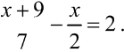
4 Решите уравнение
Ответ:

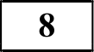 На каком рисунке изображено множество решений системы неравенств
х > 8,
9— х < 0?

Ответ: | 1) |  | 9
 | ) |  | 9
 | ) |  | 8
 | 4)  Ответ: | 8 |  | 9

Математика. 9 класс. Вариант MA90102
5 Математика. 9 класс. Вариант MA90102 6

Модуль «Геометрия»

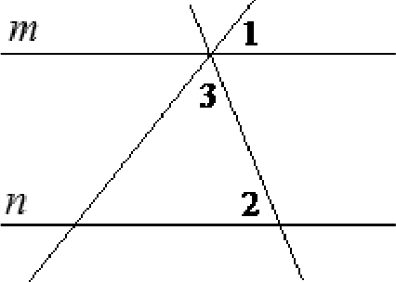
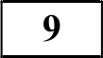 Прямые m и п параллельны. Найдите 33, если dl = 37’, 32 = 77’. Ответ дайте в градусах.

Ответ:

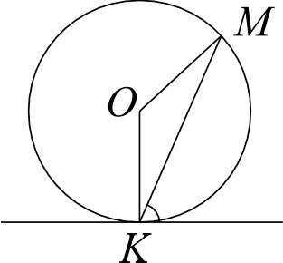
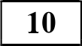 Прямая касается окружности в точке К. Точка О центр окружности. Хорда АМ образует с касательной
угол, равный 60°. Найдите величину угла OН . Ответ дайте в градусах.

Ответ: 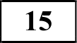
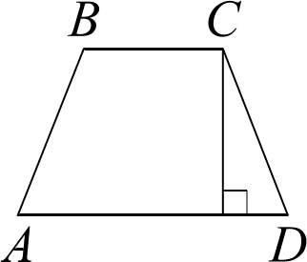
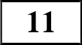 Высота равнобедренной трапеции, проведённая из вер- шины С, делит основание AD на отрезки длиной 8 и 15. Найдите длину основания BC.

Ответ:

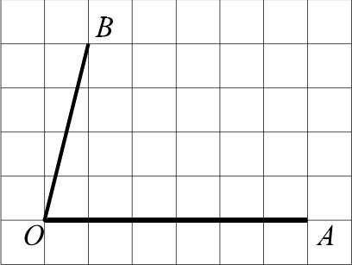
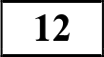 Найдите тангенс угла AOB, изображённого на рисунке.

Ответ:

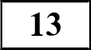 Какое из следующих утверждений верно?
- Любой прямоугольник можно вписать в окружность.
- Все углы ромба равны.
- Треугольник со сторонами 1, 2, 4 существует.
Ответ:

В таблице приведены размеры штрафов за превышение максимальной разрешённой скорости, зафиксированное с помощью средств автоматической фиксации, установленных на территории России с 1 сентября 2013 года.

Превышение скорости, км/ч | 21——40 | 41—60 | 61—80 | 81 и более
Размер штрафа, py6. | 500 | 1000 | 2000 | 5000

Какой штраф должен заплатить владелец автомобиля, зафиксированная скорость которого составила 111 км/ч на участке дороги с максимальной разрешённой скоростью 80 км/ч?
- 500 рублей
- 1000 рублей
- 2000 рублей
- 5000 рублей Ответ:
На рисунке показано, как изменялась температура воздуха на протяжении
одних суток. По горизонтали указано время суток, по вертикали — значение температуры в градусах Цельсия. Найдите разность между наименьшим и наибольшим значениями температуры. Ответ дайте в градусах Цельсия.
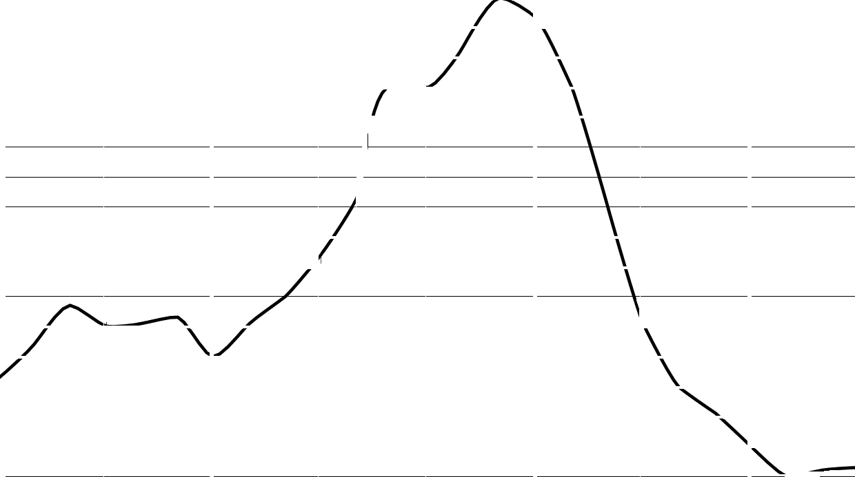
25

19

17

9

7
0:00 3:00 6:00 9:00 12:00 15:00 18:00 21:00 0:00
Ответ:

Математика. 9 класс. Вариант MA90102
7 Математика. 9 класс. Вариант MA90102 8

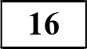 Набор ручек, который стоил 80 рублей, продаётся с 25-процентной скидкой. При покупке четырёх таких наборов покупатель отдал кассиру 500 рублей. Сколько рублей сдачи он должен получить?

Ответ:

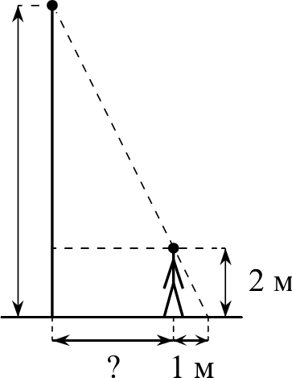
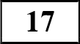 На каком расстоянии (в метрах) от фонаря стоит человек ростом 2 м, если длина его тени равна 1 м, высота фонаря 9 м?

9 м

Ответ:

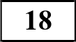 На диаграмме показан возрастной состав населения Японии. Определите по
диаграмме, население какого возраста преобладает.
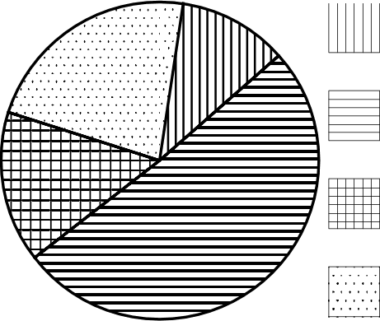
Япония
Стрелок три раза стреляет по мишеням. Вероятность попадания в мишень при одном выстреле равна 0,6. Найдите вероятность того, что стрелок первый раз попал в мишени, а последние два раза промахнулся.

Ответ:

2 В фирме «Эх, прокачу!» стоимость поездки на такси (в рублях) рассчи- тывается по формуле С ——150 + 11 (/ — 5) , где / — длительность поездки,
выраженная в минутах (t > 5 ). Пользуясь этой формулой, рассчитайте стоимость 14-минутной поездки. Ответ Скажите в рублях.

Ответ:

1) 0—14 лет
2) 15—50 лет
3) 51—64 лет
4) 65 лет и более

0 - 14 лет

15 - 50 лет

51 - 64 лет

65 лет и более

В ответе запишите номер выбранного ответа.
Ответ:

Математика. 9 класс. Вариант MA90102 9

Часть 2
При въіпопнении заданий 21-26 используйте отдельнъій nucm. Сначала укажите номер задания, а затем запишите его решение и ответ. Пишите чётко и разборчиво.

Модуль «Алгебра»

Решите уравнение х z' + 2x + 1$ 2(х + 1).

От пристани А к пристани В, расстояние между которыми равно 280 км, отправился с постоянной скоростью первый теплоход, а через 4 часа после
этого следом за ним со скоростью, на 8 км/ч большей, отправился второй. Найдите скорость первого теплохода, если в пункт В оба теплохода прибыли одновременно.

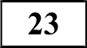 Постройте график функции
2,5a —1, если х < 1,
у = —2,5a + 4, если 1 х й 3,
1, 5x — 8, если х > 3,
и определите, при каких значениях т прямая у = т имеет с графиком ровно две общие точки.

Модуль «Геометрия»

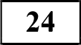
pe е и В

ноС$
являюрс дa
. ë D
жн
Їи ЛВ 2:
ти Найдита p

al$ тo’ е от

центра окружности до хорды AB равно 16.

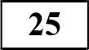 Основания BC и AD трапеции ABCD равны соответственно 4 и 64,
BD ——16. Докажите, что треугольники CBD и BDA подобны.

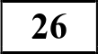 Углы при одном из оснований трапеции равны 77’ и 13 °, а отрезки, соединяющие середины противоположных сторон трапеции, равны 11 и 10. Найдите основания трапеции.

Диагностическая работа по подготовке к ОГЭ

по МАТЕМАТИКЕ

30 сентября 2014 года

9 класс Вариант MA90103

Район
Город (населённый пункт)
Школа
Класс
Фамилия
Имя

Отчество
Математика. 9 класс. Вариант MA90103
Инструкция по выполнению работы Общее время работы — 235 минут.
Характеристика работы. Bcero в работе 26 заданий, из которых 20 заданий базового уровня (часть 1), 4 задания повышенного уровня (часть 2) и 2 задания высокого уровня сложности (часть 2). Работа состоит из трёх модулей: «Алгебра», «Геометрия», «Реальная математика».
Модуль «Алгебра» содержит ll заданий: в части 1 — восемь заданий; в части 2 — три задания. Модуль «Геометрия» содержит восемь заданий: в части 1 пять заданий; в части 2 — три задания. Модуль «Реальная математика» содержит семь заданий: все задания — в части 1.
Советы и указания по выполнению работы. Сначала выполняйте задания части 1. Начать советуем с того модуля, задания которого вызывают у Вас меньше затруднений, затем переходите к другим модулям. Для экономии времени пропускайте задание, которое не удаётся выполнить сразу, и переходите к следующему. Если у Вас останется время, Вы сможете вернуться к пропущенным заданиям.
Все необходимые вычисления, преобразования и т. д. выполняйте в черновике. Записи в черновике не учитываются при оценивании работы. Если задание содержит рисунок, то на нём непосредственно в тексте работы можно выполнять необходимые Вам построения. Рекомендуем внимательно читать условие и проводить проверку полученного ответа.
Ответы к заданиям 2, 3, 8, 14 записываются в виде одной цифры, которая соответствует номеру правильного ответа. Эту цифру запишите в поле ответа в тексте работы.
Для остальных заданий части 1 ответом является число или последо- вательность цифр, которые нужно записать в поле ответа в тексте работы. Если в ответе получена обыкновенная дробь, обратите её в десятичную. В случае записи неверного ответа на задания части 1 зачеркните его и запишите рядом новый.
Решения заданий части 2 и ответы к ним запишите на отдельном листе или бланке. Задания можно выполнять в любом порядке, начиная с любого модуля. Текст задания переписывать не надо, необходимо только указать его номер.
При выполнении работы Вы можете воспользоваться справочными материалами.
Как оценивается работа. Баллы, полученные Вами за верно выполненные задания, суммируются. Для успешного выполнения работы необходимо набрать в сумме не менее 8 баллов, из них: не менее 3 баллов по модулю
«Алгебра», не менее 2 баллов по модулю «Геометрия» и не менее 2 баллов по модулю «Реальная математика». За каждое правильно выполненное задание части 1 выставляется 1 балл. В каждом модуле части 2 задания расположены по нарастанию сложности и оцениваются в 2, 3 и 4 балла.
Желаем успеха.!

Математика. 9 класс. Вариант MA90103
Математика. 9 класс. Вариант MA90103 4

Модуль «Алгебра»
5 На рисунке изображены графики функций вида у = kx+ b . Остановите соответствие между графиками функций и знаками коэффициентов k п b . ГРАФИКИ
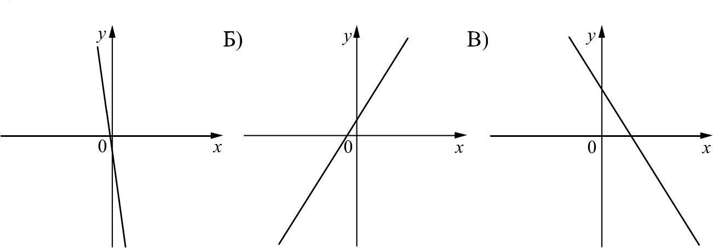
А)

Найдите значение выражения
0,8
1 — 9

Ответ:

2 Одно из чисел , 7 , 1 , 1 отмечено на прямой точкой А .
А
2 3 4
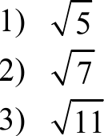
Какое это число?

КОЭФФИЦИЕНТЫ
1) k > 0, b < 0 2) k < 0 , b 0 3) k < 0 , b > 0 4) k > 0, b > 0

Ответ: А

4) 1
Ответ:
6 В первом ряду кинозала 25 мест, а в каждом следующем на 2 больше, чем в предыдущем. Сколько мест в шестом ряду?

Ответ:

Представьте выражение m’ m 7 в виде степени с основанием m .
Найдите значение выражения

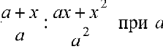
Ответ:
= 67 , = —25.

1) т ' 7 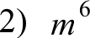
Ответ:
3) т— 4) т

8 На каком рисунке изображено множество решений системы неравенств

9 — < 0?

4 Решите уравнение 5 — 2x = 11 — 7(х + 2) .

Ответ:
9
9

8
4) 8 9
Ответ:

Математика. 9 класс. Вариант MA90103
5 Математика. 9 класс. Вариант MA90103 6

Модуль «Геометрия»

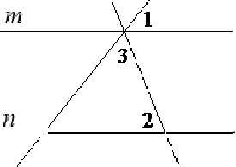
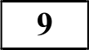 Прямые m и п параллельны. Найдите 33, если ¿р 31 = 19’, 32 = 82 . Ответ дайте в градусах.

Ответ:

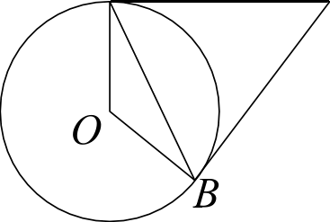
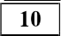 Касательные в точках А и В к окружности с цент- А
ром О пересекаются под углом 24° . Найдите угол
ABO. Ответ дайте в градусах.

0
Ответ:

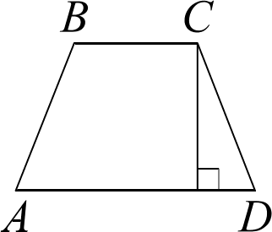
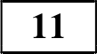 Высота равнобедренной трапеции, проведённая из вер- шины С, делит основание AD на отрезки длиной 1 и 5. Найдите длину основания BC .

Ответ:

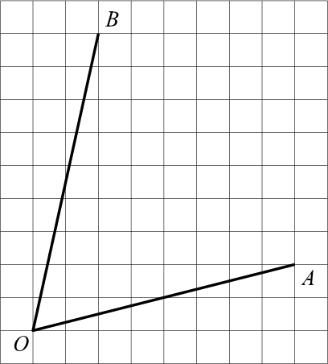
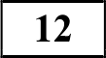 Найдите тангенс угла AOB .

Ответ:

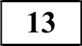 Какие из следующих утверждений верны?
- Существует прямоугольник, диагонали которого взаимно перпендикулярны.
- Все квадраты имеют равные площади.
- Один из углов треугольника всегда не превышает 60 градусов.
Ответ:

В таблице приведены нормативы по бегу на 30 м для учащихся 9 класса. Оцените результат мальчика, пробежавшего эту дистанцию за 4,85 с.
 | Мальчики |  |  | Девочки
Отметка | «5» | «4» | «3» | «5» | «4» | «3»
Время, с | 4,6 | 4,9 | 5,3 | 5,0 | 5,5 | 5,9
- отметка «5»
- отметка «4»
- отметка «3»
- норматив не выполнен Ответ:
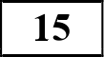 Когда самолёт находится в горизонтальном полёте, подъёмная сила, действующая на крылья, зависит только от скорости. На рисунке изображена
эта зависимость для некоторого самолёта. На оси абсцисс откладывается скорость (в километрах в час), на оси ординат — сила (в тоннах силы). Определите по рисунку, на сколько увеличится подъёмная сила (в тоннах силы) при увеличении скорости с 200 км/ч до 400 км/ч.
I, тс

1

0 100 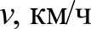

Ответ:

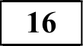 Спортивный магазин проводит акцию: «Любой джемпер по цене 400 рублей. При покупке двух джемперов — скидка на второй 75%». Сколько рублей придётся заплатить за покупку двух джемперов?

Ответ:

Математика. 9 класс. Вариант MA90103
7 Математика. 9 класс. Вариант MA90103 8

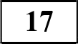 На рисунке изображён колодец с «журавлём». Короткое плечо имеет длину 2 м, а длинное плечо — 7 м. На сколько метров опустится конец длинного плеча, когда конец короткого поднимется на 1 м?
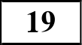 На экзамене по геометрии школьнику достаётся одна задача из сборника. Вероятность того, что эта задача по теме «Площадь», равна 0,45. Вероятность того, что это окажется задача по теме «Углы», равна 0,45. В сборнике нет
задач, которые одновременно относятся к этим двум темам. Найдите вероятность того, что на экзамене школьнику достанется задача по одной из этих двух тем.

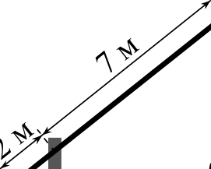
“ Ответ:

Ответ:
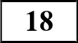 На диаграмме показано содержание питательных веществ в сливочных сухарях. Определите по диаграмме, в каких пределах находится содержание белков.
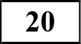 Мощность постоянного тока (в ваттах) вычисляется по формуле Р —— I’R , где I — сила тока (в амперах), Л — сопротивление (в омах). Пользуясь этой формулой, найдите сопротивление Я (в омах), если мощность составляет 588 Вт, а сила тока равна 7 А.
Ответ:

сухари

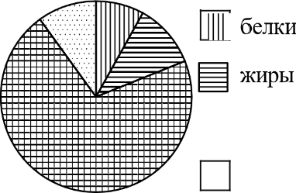
углеводы

прочее*
*К прочему относятся вода, витамины и минеральные вещества.
1) 0—10%
2) 10—20%
3) 20—30%
4) 30—40%
В ответе запишите номер выбранного ответа.
Ответ:

Математика. 9 класс. Вариант MA90103 9

Часть 2
При въіпопнении заданий 21-26 используйте отдельнъій nucm. Сначала укажите номер задания, а затем запишите его решение и ответ. Пишите чётко и разборчиво.

Модуль «Алгебра»

Решите уравнение ( х —1) х + 8s + 16 = 6(z + 4) .

Два человека одновременно отправляются из одного и того же места по одной дороге на прогулку до опушки леса, находящейся в 1,5 км от места
отправления. Один идёт со скоростью 2,4 км/ч, а другой со скоростью 5,6 км/ч. Дойдя до опушки, второй с той же скоростью возвращается обратно. На каком расстоянии от точки отправления произойдёт их встреча?

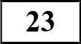 Постройте график функции
Зт — 3,5, если т < 2,
у = —Зх + 8,5, если 2 й z 3, 3, 5s — 11, если х > 3,
и определите, при каких значениях т прямая у = т имеет с графиком ровно две общие точки.

Модуль «Геометрия»

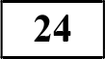 Отрезки AB и DC лежат на параллельных прямых, а отрезки AC н BD
пересекаются в точке М . Найдите MC , если AB —— 15, DC —— 30, AC —— 39.

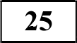 Биссектрисы углов А и В параллелограмма ABCD пересекаются в точке F
стороны CD . Докажите, чтоf — середина CD .

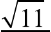
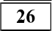 Точки М и N лежат на стороне AC треугольника ABC на расстояниях соответственно 18 и 22 от вершины А . Найдите радиус окружности, проходящей через точки М и N и касающейся луча AB, если
cos ZBAC —— 6

Диагностическая работа по подготовке к ОГЭ

по МАТЕМАТИКЕ

30 сентября 2014 года

9 класс Вариант MA90104

Район
Город (населённый пункт)
Школа
Класс
Фамилия
Имя

Отчество
Математика. 9 класс. Вариант MA90104
Инструкция по выполнению работы Общее время работы — 235 минут.
Характеристика работы. Bcero в работе 26 заданий, из которых 20 заданий базового уровня (часть 1), 4 задания повышенного уровня (часть 2) и 2 задания высокого уровня сложности (часть 2). Работа состоит из трёх модулей: «Алгебра», «Геометрия», «Реальная математика».
Модуль «Алгебра» содержит ll заданий: в части 1 — восемь заданий; в части 2 — три задания. Модуль «Геометрия» содержит восемь заданий: в части 1 пять заданий; в части 2 — три задания. Модуль «Реальная математика» содержит семь заданий: все задания — в части 1.
Советы и указания по выполнению работы. Сначала выполняйте задания части 1. Начать советуем с того модуля, задания которого вызывают у Вас меньше затруднений, затем переходите к другим модулям. Для экономии времени пропускайте задание, которое не удаётся выполнить сразу, и переходите к следующему. Если у Вас останется время, Вы сможете вернуться к пропущенным заданиям.
Все необходимые вычисления, преобразования и т. д. выполняйте в черновике. Записи в черновике не учитываются при оценивании работы. Если задание содержит рисунок, то на нём непосредственно в тексте работы можно выполнять необходимые Вам построения. Рекомендуем внимательно читать условие и проводить проверку полученного ответа.
Ответы к заданиям 2, 3, 8, 14 записываются в виде одной цифры, которая соответствует номеру правильного ответа. Эту цифру запишите в поле ответа в тексте работы.
Для остальных заданий части 1 ответом является число или последо- вательность цифр, которые нужно записать в поле ответа в тексте работы. Если в ответе получена обыкновенная дробь, обратите её в десятичную. В случае записи неверного ответа на задания части 1 зачеркните его и запишите рядом новый.
Решения заданий части 2 и ответы к ним запишите на отдельном листе или бланке. Задания можно выполнять в любом порядке, начиная с любого модуля. Текст задания переписывать не надо, необходимо только указать его номер.
При выполнении работы Вы можете воспользоваться справочными материалами.
Как оценивается работа. Баллы, полученные Вами за верно выполненные задания, суммируются. Для успешного выполнения работы необходимо набрать в сумме не менее 8 баллов, из них: не менее 3 баллов по модулю
«Алгебра», не менее 2 баллов по модулю «Геометрия» и не менее 2 баллов по модулю «Реальная математика». За каждое правильно выполненное задание части 1 выставляется 1 балл. В каждом модуле части 2 задания расположены по нарастанию сложности и оцениваются в 2, 3 и 4 балла.
Желаем успеха.!

Математика. 9 класс. Вариант MA90104
Математика. 9 класс. Вариант MA90104 4

Модуль «Алгебра»

Найдите значение выражения 0,-6 (—10)’+ 4 - (—10)'+ 70. Ответ:
2 Какое из следующих чисел заключено между числами 5 и 1 ?
9 17
1) 0,3
2) 0,4
3) 0,5
4) 0,6
Ответ:
Значение какого из следующих данных выражений является наибольшим?
На рисунке изображены графики функций вида у = kx+ b . Остановите соответствие между графиками функций и знаками коэффициентов k п b .
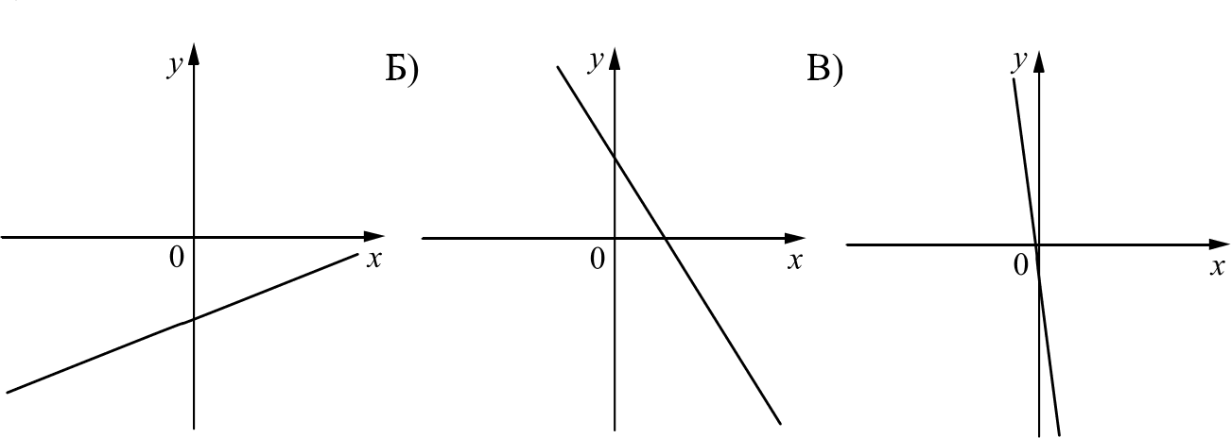
ГРАФИКИ
А)

КОЭФФИЦИЕНТЫ
l) k < 0, b > 0 2) k > 0, b > 0 3) k < 0, b < 0 4) k > 0, b < 0
Ответ: А

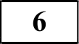 В первом ряду кинозала 35 мест, а в каждом следующем на один больше, чем в предыдуіцем. Сколько мест в восьмом ряду?

1) 53 2) 9,5
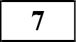
Ответ:
3) 22 4) 31

Ответ:

4 При каком значении х значения выражений 2x — 1 и Зх + 9 равны?

Найдите значение выражения

4п — п а’ при п ——0,8 . 3 + а “ 3 + а

Ответ:

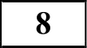

Ответ:

На каком рисунке изображено множество решений системы неравенств
х > 3,
4 — х < 0?

1) 3 4
2)
!) 4
4) 4
Ответ:

Математика. 9 класс. Вариант MA90104
5 Математика. 9 класс. Вариант MA90104 6

Модуль «Геометрия»

Прямые m и п параллельны. Найдите 33, если 31 = 24’, 32 = 76’. Ответ дайте в градусах.

Ответ:

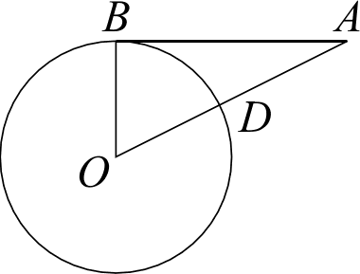
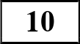 Отрезок ЛB ——48 касается окружности радиуса 14 с центром О в точке В . Окружность пересекает отрезок AO в точке D . Найдите AD .

Ответ:

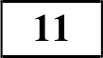 Найдите площадь квадрата, если его диагональ равна 3.
Ответ:

На рулоне обоев имеется надпись, гарантирующая, что длина полотна обоев находится в пределах 10 0,05 м. Какую длину не может иметь полотно при этом условии?
1) 9,96 м
2) 10,05 м
3) 9,75 м
4) 10,02 м
Ответ:
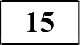 На графиках показано, как во время телевизионных дебатов между кандидатами А и Б телезрители голосовали за каждого из них. Сколько всего тысяч телезрителей проголосовало за первые 20 минут дебатов?

50
Кандидат Б
 |  |  |  |  |  |  |  |  |  |  |  |  | дат
 |  |  |  |  |  |  | / |  |  |  | Ка | зди

0 40

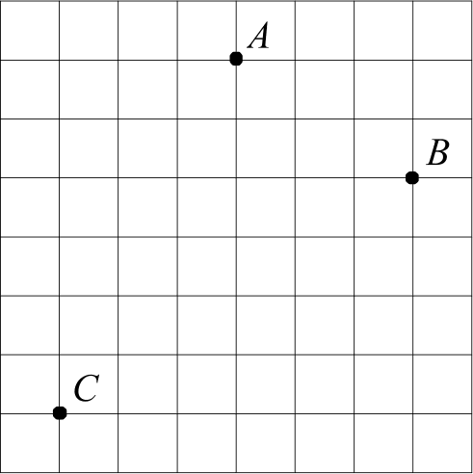
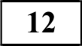 На клетчатой бумаге с размером клетки 1 см х 1 см отмечены точки А, В и С. Найдите
расстояние от точки А go середины отрезка
BC . Ответ выразите в сантиметрах.

Ответ: 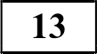 Какое из следующих утверждений верно?
- Если два угла одного треугольника равны двум углам другого
треугольника, то такие треугольники подобны.
- Диагонали ромба равны.
- Тангенс любого острого угла меньше единицы.
Ответ:
°30
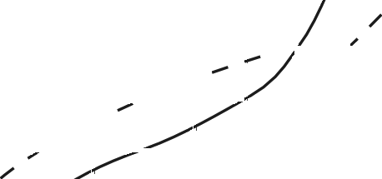
0
А
Є 20
10

10 20 30 40 50 60 Время, мин.

Ответ:

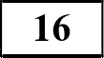 Акции предприятия распределены между государством и частными лицами в отношении 3:2. Общая прибыль предприятия после уплаты налогов за год
составила 11 млн р. Какая сумма (в рублях) из этой прибыли должна пойти на выплату частным акционерам?

Ответ:

Математика. 9 класс. Вариант MA90104
7 Математика. 9 класс. Вариант MA90104 8

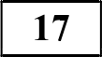 Два парохода вышли из порта, следуя один на север, другой на запад. Скорости их равны соответственно 10 км/ч и 24 км/ч. Какое расстояние (в километрах) будет между ними через 2 часа?

Ответ:

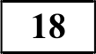 На диаграмме показан религиозный состав населения Германии. Определите
по диаграмме, в каких пределах находится доля католиков.
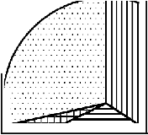
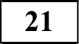
Германия

Часть 2

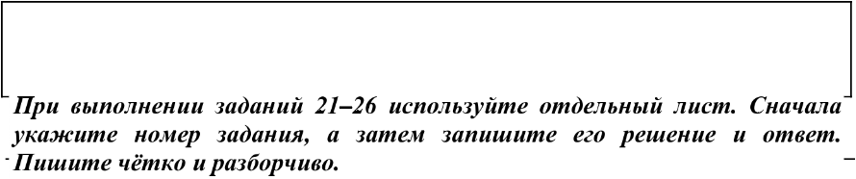
Модуль «Алгебра»

Решите уравнение (х 2) х' + 2x + 1$ 4(х + 1).

1) 0—10%
2) 10—15%
3) 15—25%
4) 25—45%

))) протестанты
католики мусульмане
прочие

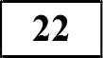 Первые 300 км автомобиль ехал со скоростью 60 км/ч, следующие 300 км
со скоростью 100 км/ч, а последние 300 км со скоростью 75 км/ч. Найдите
среднюю скорость автомобиля на протяжении всего пути.

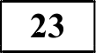 Постройте график функции
2,5s — 3,5, если х < 2,
у —— —3s + 7,5, если 2 й х 3, х — 4,5, если х > 3,
и определите, при каких значениях т прямая у = т имеет с графиком ровно

В ответе запишите номер выбранного ответа. Ответ:
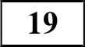 На экзамене по геометрии школьнику достаётся одна задача из сборника. Вероятность того, что эта задача по теме «Параллелограмм», равна 0,2. Вероятность того, что это окажется задача по теме «Площадь», равна 0,1.
В сборнике нет задач, которые одновременно относятся к этим двум темам. Найдите вероятность того, что на экзамене школьнику достанется задача по одной из этих двух тем.

Ответ:
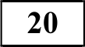 Площадь четырёхугольника можно вычислить по формуле 5 d d2 , где
dc и dc — длины диагоналей четырёхугольника, о — угол между диагоналями. Пользуясь этой формулой, найдите длину диагонали d2 , если
dc = 6, sin о = 1 , а 5 = 3, 75 .
12
Ответ:
две общие точки.

В трапецию, сумма длин боковых сторон которой равна 30, вписана окружность. Найдите длину средней линии трапеции.

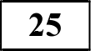 Окружности с центрами в точках I и Ј пересекаются в точках А и В , причём точки I и Ј лежат по одну сторону от прямой AB . Докажите, что AB U

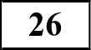 Углы при одном из оснований трапеции равны 50 ° и 40 °, а отрезки, соединяющие середины противоположных сторон трапеции, равны 15 и 13. Найдите основания трапеции.

Математика. 9 класс. Вариант MA90101
Бритерии оценивания заданий с развёрнутым ответом

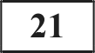 Решите уравнение (х — l) х’ + бх+ 9 = 5(x + 3) .

Решение.
Преобразуем уравнение:
(х —1)(< + 3) 2= 5(< + 3) ; (< + 3)((< —1)(< + 3) — 5) = 0 ; ( < + 3) '+ 2x —8 = 0,
откуда х = —3, х = ——4 или х = 2.
Ответ: — 4 ; — 3; 2.

Баллы | Бритерии оценки выполнения задания
2 | Преобразования выполнены верно, получен верный ответ
1 | Решение доведено до конца, но допущена ошибка или описка вычислительного характера, с её учётом дальнейшие шаги выполнены верно
0 | Другие случаи, не соответствующие указанным критериям
2 | Максимальный балл

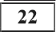 Первый рабочий за час делает на 5 деталей больше, чем второй, и выполняет заказ, состоящий из 200 деталей, на 2 часа быстрее, чем второй рабочий, выполняющий такой же заказ. Сколько деталей в час делает второй рабочий?

Решение.
Пусть второй рабочий делает за час т деталей, тогда первый рабочий делает за час х + 5 деталей. Получаем уравнение:
Математика. 9 класс. Вариант MA90101 2

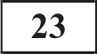 Постройте график функции
х — 3, если х < 3,
у = —1,5x + 4,5, если 3 й х й 4, 1,5x — 7,5, если х > 4,
и определите, при каких значениях т прямая у = т имеет с графиком ровно
две общие точки.

Решение.
Построим график функции у = х — 3 при х < 3, график функции у = —l,5x + 4,5 при 3 й х й 4 и график функции у = 1,5a — 7,5 при х > 4.

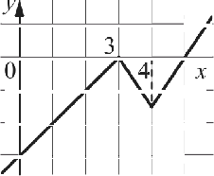
Прямая у ——т имеет с графиком ровно две общие точки при m ———1,5 и при
т= 0.
Ответ: —1,5; 0.
Баллы | Критерии оценки выполнения задания
4 | График построен верно, верно найдены искомые значения параметра
 | График построен верно, но искомые значения параметра найдены неверно или не найдены
0 | Другие случаи, не соответствующие указанным критериям
4 | Максимальный балл

200 200+
х х + 5
откуда х ——20.
Ответ: 20.
2 ; 200x + 1000 = 200x + 23 2 + 10х ; х' + 5x — 500 = 0,

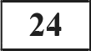 Отрезки AB и DC лежат на параллельных прямых, а отрезки AC и BD
пересекаются в точке М . Найдите MC , если ЛB ——18, DC ——54, ЛС ——48.

Решение.
Баллы | Бритерии оценки выполнения задания
3 | Ход решения задачи верный, получен верный ответ
 | Ход решения правильный, все его шаги присутствуют, но допущена ошибка или описка вычислительного характера
0 | Другие случаи, не соответствующие указанным критериям
3 | Максимальный балл

А
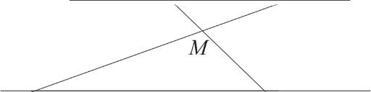

О СтатГрад 2014—2015 уч. г.
D

О СтатГрад 2014—2015 уч. г.

Математика. 9 класс. Вариант MA90101
Углы DCM и ВАМ равны как накрест лежащие, углы DMC и BMA равны как вертикальные, следовательно, треугольники DMC н BMA подобны по двум углам. Значит,
АМ AB 18 _ 1
MC CD 54 3’
Следовательно,
Математика. 9 класс. Вариант MA90101 4
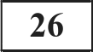 В трапеции ABCD основания AD п BC равны соответственно 45 и 15, а сумма углов при основании AD равна 90°. Найдите радиус окружности, проходящей через точки А н В п касающейся прямой CD , если ЛB —— 9.
Решение.

AC —— АМ + MC —— MC + MC ——
Ответ: 36.
ткуда MC —— ЗЛС = 36.
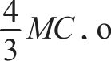
4
Продлим боковые стороны трапеции до пересечения в точке Р (см. рис.).
Р

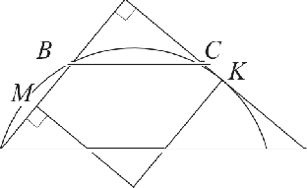
А D
 | Критерии оценки выполнения задания
2 | Ход решения верный, все его шаги выполнены правильно, получен верный ответ
1 | Ход решения верный, все его шаги выполнены правильно, но даны неполные объяснения или допущена одна вычислительная ошибка
0 | Другие случаи, не соответствующие указанным критериям
2 | Максимальный балл

0

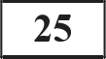 Сторона W параллелограмма ABCD вдвое больше стороны BC . Точка N
середина стороны М. Докажите, что CN биссектриса угла BCD .
Из условия ясно, что APD ——90°. Из подобия треугольников APD и BPC

получаем, что BP = BC , то есть BP 15 откуда BP ——4,5 .

Доказательство.
АР AD
BP+ 9 45

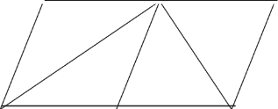
А N Пусть окружность касается прямой CD в точке К , а О её центр. Опустим из точки О перпендикуляр ОМ на хорду AB . Точка М середина AB .
Так как OMPK прямоугольник, искомый радиус
ОК —— МР —— BP+ AB = 4,5 + 4,5 = 9.
2

D F С
Проведём FN параллельно BC (см. рис.). Тогда AD —— AN ——NB. Следовательно, параллелограмм BCFN является ромбом. Диагональ CN ромба BCFN является биссектрисой угла BCD .
Баллы | Бритерии оценки выполнения задания
3 | Доказательство верное, все шаги обоснованы
2 | Доказательство в целом верное, но содержит неточности
0 | Другие случаи, не соответствующие указанным критериям
3 | Максимальный балл

О СтатГрад 2014—2015 уч. г.
Ответ: 9.
Баллы | Еритерии оценки выполнения задания
4 | Ход решения задачи верный, получен верный ответ
 | Ход решения правильный, все его шаги присутствуют, но допущена ошибка или описка вычислительного характера
0 | Другие случаи, не соответствующие указанным критериям
4 | Максимальный dалл

О СтатГрад 2014—2015 уч. г.

Математика. 9 класс. Вариант MA90102
Бритерии оценивания заданий с развёрнутым ответом Решите уравнение х$ x 2 + 2s + 1) = 2(х + 1).
Решение.
Преобразуем уравнение:
т( х + 1)' — 2( х + 1) ; (< +1)(х(х + 1) — 2) = 0 ; (< +1) x 2 + — 2 = 0,
откуда х = —1, х = —2 или х = 1.
Ответ: — 2 ; —1; 1.

Баллы | Бритерии оценки выполнения задания
2 | Преобразования выполнены верно, получен верный ответ
1 | Решение доведено до конца, но допущена ошибка или описка вычислительного характера, с её учётом дальнейшие шаги выполнены верно
0 | Другие случаи, не соответствующие указанным критериям
2 | Максимальный балл

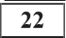 От пристани А к пристани В, расстояние между которыми равно 280 км, отправился с постоянной скоростью первый теплоход, а через 4 часа после этого следом за ним со скоростью, на 8 км/ч большей, отправился второй.
Найдите скорость первого теплохода, если в пункт В оба теплохода прибыли одновременно.

Решение.
Пусть скорость первого теплохода равна v км/ч, тогда скорость второго
теплохода равна v + 8 км/ч. Получаем уравнение:
280 _ 280 + 4 ; 280v + 2240 = 280v + 4v' + 32v ; v' + 8v — 560 = 0,
v v+ 8
откуда v = 20 .
Ответ: 20 км/ч.
Баллы | Бритерии оценки выполнения задания
3 | Ход решения задачи верный, получен верный ответ
 | Ход решения правильный, все его шаги присутствуют, но допущена ошибка или описка вычислительного характера
0 | Другие случаи, не соответствующие указанным критериям
3 | Максимальный балл

О СтатГрад 2014—2015 уч. г.
Математика. 9 класс. Вариант MA90102 2
2 Постройте график функции
2,5x —1, если х < 1,
у = —2,5a + 4, если 1 й х < 3, 1,5x — 8, если х > 3,
и определите, при каких значениях т прямая у = т имеет с графиком ровно
две общие точки.

Решение.
Построим график функции )' ——2,5x —1 при х <1 , график функции у = —2,5x + 4 при 1 й х =< 3 и график функции у = 1,5a — 8 при х > 3.

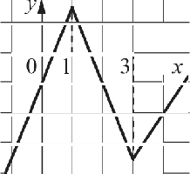
Прямая у ——т имеет с графиком ровно две общие топки при т —— —3,5 и при ш = 1,5.
Ответ: —3,5; 1,5.

Баллы | Критерии оценки выполнения задания
4 | График построен верно, верно найдены искомые значения параметра
 | График построен верно, но искомые значения параметра найдены неверно или не найдены
0 | Другие случаи, не соответствующие указанным критериям
4 | Максимальный балл

О СтатГрад 2014—2015 уч. г.

Математика. 9 класс. Вариант MA90102
Математика. 9 класс. Вариант MA90102 4

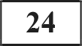 Отрезки М и CD являются хордами окружности. Найдите расстояние от центра окружности до хорды CD, если AB ——24, CD ——32, а расстояние от центра окружности до хорды AB равно 16.
Решение.

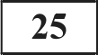 Основания BC и AD трапеции ABCD равны соответственно 4 и 64,
BD ——16. Докажите, что треугольники CBD н BDA подобны.

Доказательство.

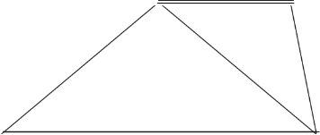
А D
В треугольниках ADB п DBC углы ADB п DBC равны как накрест

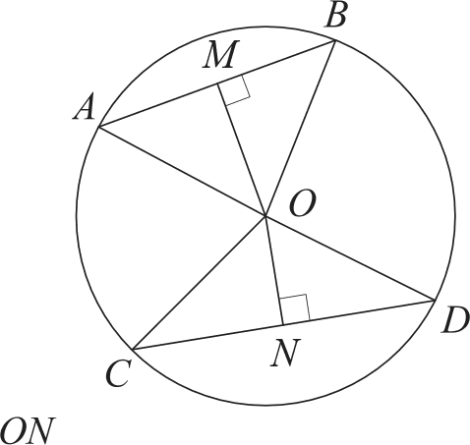
Пусть OН ——16 и перпендикуляры к хордам AB п CD
лежащие, кроме
ТОГО,
AD DB = 4. Поэтому указанные треугольники
DB BC

соответственно. Треугольники AOB п COD равнобедренные, знапит,
АМ ——MB н CN —— ND .
Тогда в прямоугольном треугольнике MOB имеем
ом 2+ А 2
подобны по двум пропорциональным сторонам и углу между ними.

ов ——
- 2o

В прямоугольном треугольнике CON гипотенуза СО ——OB ——20, значит,

Ответ: 12.
ON —— OC 2 — CD
2

= 12.
Баллы | Критерии оценки выполнения задания
3 | Доказательство верное, все шаги обоснованы
2 | Доказательство в целом верное, но содержит неточности
0 | Другие случаи, не соответствующие указанным критериям
3 | Максимальный балл

 | Критерии оценки выполнения задания
 | Ход решения верный, все его шаги выполнены правильно, получен верный ответ
1 | Ход решения верный, все его шаги выполнены правильно, но даны неполные объяснения или допущена одна вычислительная ошибка
0 | Другие случаи, не соответствующие уьазанным критериям
2 | Максимальный балл

О СтатГрад 2014—2015 уч. г. О СтатГрад 2014—2015 уч. г.

Математика. 9 класс. Вариант MA90102
5 Математика. 9 класс. Вариант MA90103
Критерии оценивания заданий с развёрнутым ответом

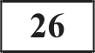 Углы при одном из оснований трапеции равны 77 ° и 13 ° , а отрезки, соединяющие середины противоположных сторон трапеции, равны 11 и 10. Найдите основания трапеции.

Решение.
Пусть ABCD данная трапеция, AD большее основание, К п L середины сторон AB н CD соответственно. Сумма углов при одном из оснований равна (77’ + 13‘) = 90’, так что это большее основание AD .
Продлим боковые стороны трапеции до пересечения в точке О (см. рис.). Легко видеть, что Ш OD ——180’ —(77‘ + 13’) = 90’.
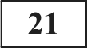 Решите уравнение (х —1) х' + 8s + 16$6(х + 4) .

Решение.
Преобразуем уравнение:
(< —1)(х + 4) 2= 6(х + 4) ; ( х + 4)((<—1)( х + 4) — 6)=0 ; (х + 4) х'+ Зх —10 =0,
откуда х = —4, х = —5 или х = 2.
Ответ: — 5 ; — 4 ; 2.
Баллы | Критерии оценки выполнения задания
2 | Преобразования выполнены верно, получен верный ответ
1 | Решение доведено до конца, но допущена ошибка или описка вычислительного характера, с её учётом дальнейшие шаги выполнены верно
0 | Другие случаи, не соответствующие указанным критериям
2 | Максимальный dалл

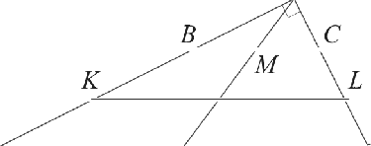

А N D
Пусть N середина основания AD . Тогда ON -— AD
2

медиана

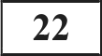
Два человека одновременно отправляются из одного и того же места по

прямоугольного треугольника AOD . Поскольку медиана ON делит пополам любой отрезок с концами на сторонах AO н DO треугольника AOD п параллельный стороне AD , она пересекает основание BC также в его середине М .
одной дороге на прогулку до опушки леса, находящейся в 1,5 км от места отправления. Один идёт со скоростью 2,4 км/ч, а другой со скоростью 5,6 км/ч. Дойдя до опушки, второй с той же скоростью возвращается обратно. На каком расстоянии от точки отправления произойдёт их встреча?

Значит, ОМ —- BC
2
Таким образом, AD — BC
2
Средняя линия KL

Решение.

трапеции при этом равна AD
Заметим, что к моменту встречи два человека суммарно пройдут 3 км.

Получаем, что AD —— MN + KL ——11+ 10 = 21; BC —— KL — MN ——11—10 = 1.
Oшвem: 21; 1.
 | Критерии оценки выполнения задания
4 | Ход решения задачи верный, получен верный ответ
3 | Ход решения правильный, все его шаги присутствуют, но допущена ошибка или описка вычислительного характера
0 | Другие случаи, не соответствующие указанным критериям
4 | Максимальный балл

Значит, первый к этому моменту пройдёт
Ответ: 0,9 км.
3 - 2,4 = 0,9 км.
2,4 + 5, 6

Баллы | Критерии оценки выполнения задания
3 | Ход решения задачи верный, получен верный ответ
 | Ход решения правильный, все его шаги присутствуют, но допущена ошибка или описка вычислительного характера
0 | Другие случаи, не соответствующие указанным критериям
3 | Максимальный балл

О СтатГрад 2014—2015 уч. г. О СтатГрад 2014—2015 уч. г.

Математика. 9 класс. Вариант MA90103
2 Математика. 9 класс. Вариант MA90103

2 Постройте график функции

Зх — 3,5, если х < 2,
2 Отрезки AB и DC лежат на параллельных прямых, а отрезки AC и BD
пересекаются в точке М . Найдите MC , если ЛB ——15, DC —— 30, ЛС ——39.

у = —3s + 8,5, если 2 й х й 3, 3,5x —11, если х > 3,
и определите, при каких значениях т прямая у = т имеет с графиком ровно две общие точки.

Решение.
Построим график функции у = Зх — 3,5 при х < 2, график функции
у = —Зх + 8,5 при 2 й х й 3 и график функции у = 3,5x — 11 при х > 3 .

Решение.

А

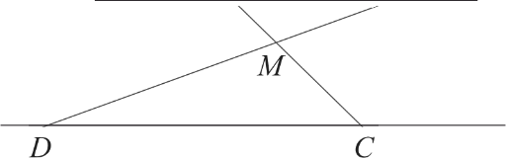
Углы DCM н ВАМ равны как накрест лежащие, углы DMC н BMA равны как вертикальные, следовательно, треугольники DMC и BMA подобны по двум углам. Значит,
АМ AB 15 = 0,5.
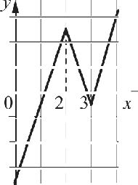
MC CD 30

Следовательно,
AC —— АМ + MC ——0,5MC + CC ——1, 6 MC, откуда MC —— AC = 26.
1,5

Прямая у = т имеет с графиком ровно две общие точки при ш = —0,5 и при m = 2,5.
Ответ: —0,5 ; 2,5.
Баллы | Бритерии оценки выполнения задания
4 | График построен верно, верно найдены искомые значения параметра
 | График построен верно, но искомые значения параметра найдены неверно или не найдены
0 | Другие случаи, не соответствующие указанным критериям
4 | Максимальный балл

О СтатГрад 2014—2015 уч. г.
Ответ: 26.
Баллы | Критерии оценки выполнения задания
2 | Ход решения верный, все его шаги выполнены правильно, получен верный ответ
1 | Ход решения верный, все его шаги выполнены правильно, но даны неполные объяснения или допущена одна вычислительная ошибка
0 | Другие случаи, не соответствующие указанным критериям
2 | Максимальный dалл

О СтатГрад 2014—2015 уч. г.

Математика. 9 класс. Вариант MA90103 4
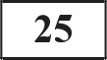
Биссектрисы углов А и В параллелограмма ABCD пересекаются в точке f
Математика. 9 класс. Вариант MA90103 5

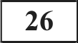
стороны CD . Докажите, что F середина CD .
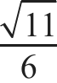
Доказательство.
Точки М н N лежат на стороне AC треугольника ABC на расстояниях соответственно 18 и 22 от вершины А. Найдите радиус окружности, проходящей через точки М п N п касающейся луча AB, если

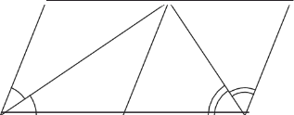
D F cos ZBAC ——

А Е В
Проведём EF параллельно AD (см. рис.). Тогда в каждом из параллелограммов ADFE и FEBC диагональ является биссектрисой, то есть это ромбы. Значит, DF —— FE —— FC .

Решение.
Пусть К точка касания окружности с лучом AB (см. рис.). По теореме о касательной и секущей АК 2 = АМ - AN ——18 - 22 = 396.
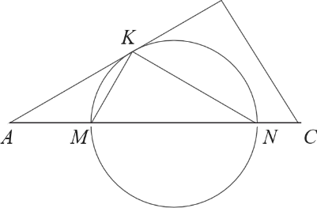
В

По теореме косинусов
Баллы | Критерии оценки выполнения задания
3 | Доказательство верное, все шаги обоснованы
2 | Доказательство в целом верное, но содержит неточности
0 | Другие случаи, не соответствующие указанным критериям
3 | Максимальный балл

КМ 2 —— АМ 2 + АК 2 - 2ЛМ ЛА cos ABЛ С ——324 + 396 — 2 18 3396 -
Значит, КМ ——18. Треугольник AKM равнобедренный, поэтому
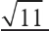
AKM ——ZKAM —— XBAC .

6 = 324.

По теореме об угле между касательной и хордой ZKNM —— AKM —— XBAC. Пусть Л радиус окружности, проходящей через точки М, N и К . Ro теореме синусов

Ответ: 10,8.
18 = 10,8.
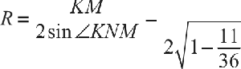
1 — 11
36

Баллы | Критерии оценки выполнения задания
4 | Ход решения задачи верный, получен верный ответ
 | Ход решения правильный, все его шаги присутствуют, но допущена ошибка или описка вычислительного характера
0 | Другие случаи, не соответствующие указанным критериям
4 | Максимальный балл

О СтатГрад 2014—2015 уч. г. О СтатГрад 2014—2015 уч. г.

Математика. 9 класс. Вариант MA90104
Критерии оценивания заданий с развёрнутым ответом Решите уравнение (х — 2) х 2 + 2s + 1) = 4( х+1) .
Решение.
Преобразуем уравнение:
(< — 2)(х +1) 2 = 4(х + 1) ; (< + 1)((х— 2)(х +1)— 4) = 0 ; (х + 1) х' — х— 6 = 0,
откуда х = —1, х = —2 или х = 3 .
Ответ: — 2 ; — 1 ; 3.

Баллы | Критерии оценки выполнения задания
2 | Преобразования выполнены верно, получен верный ответ
1 | Решение доведено до конца, но допущена ошибка или описка вычислительного характера, с её учётом дальнейшие шаги выполнены верно
0 | Другие случаи, не соответствующие указанным критериям
2 | Максимальный балл

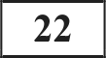 Первые 300 км автомобиль ехал со скоростью 60 км/ч, следующие 300 км
со скоростью 100 км/ч, а последние 300 км со скоростью 75 км/ч. Найдите
среднюю скорость автомобиля на протяжении всего пути.

Решение.
Заметим, что всего автомобиль проехал 300 + 300 + 300 = 900 км, затратив на
Математика. 9 класс. Вариант MA90104 2
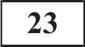 Постройте график функции
2,5x — 3,5, если х < 2,
у = —3s + 7,5, если 2 й х =< 3, х — 4,5, если х > 3,
и определите, при каких значениях т прямая у = т имеет с графиком ровно две общие точки.

Решение.
Построим график функции у = 2,5x — 3,5 при х < 2, график функции
у = —Зх + 7,5 при 2 й х < 3 и график функции у —— х — 4,5 при х > 3 .
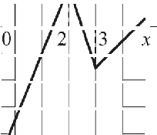
А

Прямая у = т имеет с графиком ровно две общие точки при m ———1,5 и при m = 1,5.
Ответ: —1,5; 1,5.

весь путь
300+ 300+ 300 = 12 часов. Таким образом, его средняя скорость
60 100 75
Баллы | Критерии оценки выполнения задания
4 | График построен верно, верно найдены искомые значения параметра
 | График построен верно, но искомые значения параметра найдены неверно или не найдены
0 | Другие случаи, не соответствующие указанным критериям
4 | Максимальный балл

равна 900 = 75 км/ч.
12
Ответ: 75 км/ч.
Баллы | Критерии оценки выполнения задания
3 | Ход решения задачи верный, получен верный ответ
 | Ход решения правильный, все его шаги присутствуют, но допущена ошибка или описка вычислительного характера
0 | Другие случаи, не соответствующие указанным критериям
3 | Максимальный балл

О СтатГрад 2014—2015 уч. г.

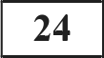 В трапецию, сумма длин боковых сторон которой равна 30, вписана окружность. Найдите длину средней линии трапеции.

Решение.

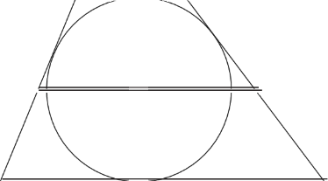

О СтатГрад 2014—2015 уч. г.

Математика. 9 класс. Вариант MA90104
Поскольку в трапецию вписана окружность, суммы её противоположных сторон равны. Таким образом, сумма оснований трапеции равна 30, а средняя линия равна полусумме оснований, то есть 15.
Ответ: 15.
 | Критерии оценки выполнения задания
 | Ход решения верный, все его шаги выполнены правильно, получен верный ответ
1 | Ход решения верный, все его шаги выполнены правильно, но даны неполные объяснения или допущена одна вычислительная ошибка
0 | Другие случаи, не соответствующие указанным критериям
2 | Максимальный балл

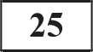 Окружности с центрами в точках I п Ј пересекаются в точках А н В, причём точки I и Ј лежат по одну сторону от прямой AB. Докажите, что AB L U.

Доказательство.
Математика. 9 класс. Вариант MA90104 4

Углы при одном из оснований трапеции равны 50 ° и 40 ° , а отрезки, соединяющие середины противоположных сторон трапеции, равны 15 и 13. Найдите основания трапеции.

Решение.
Пусть ABCD данная трапеция, AD большее основание, К н L середины сторон AB н CD соответственно. Сумма углов при одном из оснований равна (50‘ + 40‘) = 90‘, так что это большее основание AD .
Продлим боковые стороны трапеции до пересечения в точке О (см. рис.). Легко видеть, что AOD ——180’ — (50’ + 40’) = 90’.

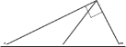
В С
К М L
А N D

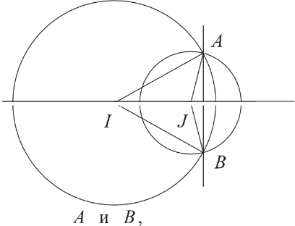
Пусть N середина основания AD . Тогда ON —— AD
2
медиана прямо-

угольного треугольника AOD . Поскольку медиана ON делит пополам любой отрезок с концами на сторонах AO и DO треугольника AOD н параллельный стороне AD , она пересекает основание BC также в его середине М .

Значит, ОМ ——
Таким образом, AD — BC
2
Средняя линия KL

Точка I равноудалена от поэтому она лежит на серединном перпендикуляре к отрезку AB . То же можно сказать и о Ј. Значит U серединный перпендикуляр к AB, то есть AB LU .
Баллы | Критерии оценки выполнения задания
3 | Доказательство верное, все шаги обоснованы
2 | Доказательство в целом верное, но содержит неточности
0 | Другие случаи, не соответствующие указанным критериям
3 | Максимальный балл

О СтатГрад 2014—2015 уч. г.
трапеции при этом равна AD
2
Получаем, что AD ——MN + KL ——15 + 13 = 28 ; BC —— KL — MN ——15 —13 = 2.
Ответ: 28; 2.
Баллы | Критерии оценки выполнения задания
4 | Ход решения верный, все его шаги выполнены правильно, получен верный ответ
 | Ход решения верный, все его шаги выполнены правильно, но даны неполные объяснения или допущена одна вычислительная ошибка
0 | Другие случаи, не соответствующие указанным критериям
4 | Максимальный балл

О СтатГрад 2014—2015 уч. г.

